NYHETSBREV FRA KOGUTA VILLAGE
- en oppdatering pr. 26. mai 2016

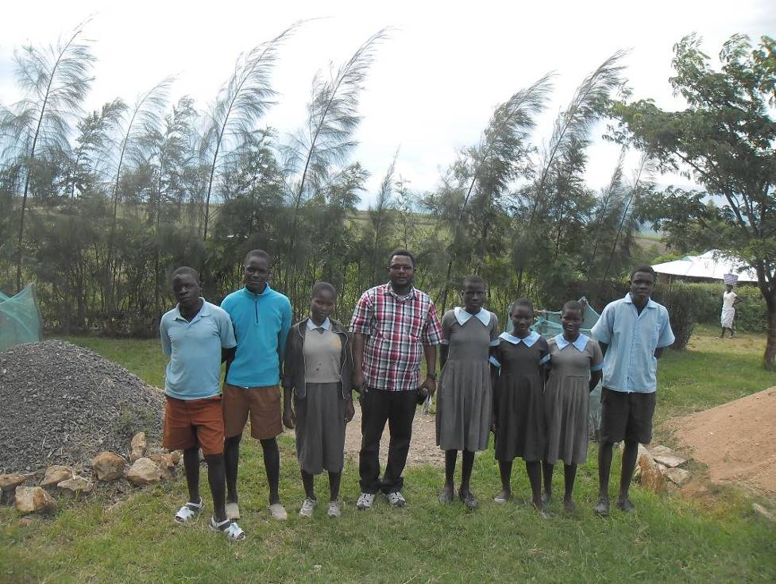

Det går fort fremover med prosjektene våre i Koguta Village!
Det er nesten vanskelig å følge med, men heldigvis har vi vår venn Tom på stedet som følger med på alt og gir oss bilder og tilbakemeldinger.
Her er siste nytt om:
1. Barnefondet – hjelp til skolegang
2. Byggingen av ny barnehage/førskole.

BARNEFONDET
Bildet over viser noen av de 40 elevene vi hjelper med skolegang, og dette er 7 av 11 elever som nå er i gang med siste året på barneskole og ungdomsskole, Primary School. Skoleåret følger kalenderåret, og de skal ta avsluttende eksamen i oktober. Dessverre har en del av elevene på dette trinnet falt fra. Noe har måttet ta arbeid på sukkerplantasjen i nærheten for å skaffe mat til yngre søsken, og et par av jentene er blitt gravide og/eller giftet bort!

De som er igjen har som alle sine drømmer for fremtiden. Dette siste skoleåret koster litt ekstra på grunn av eksamensgebyrer, skoleturer og en del bøker og ustyr. Hvis de består eksamen er de klar for videregående skole, Secondary School. Vårt fond kan dessverre pr i dag ikke hjelpe alle. Videregående skole er dyrere og krever mer. Vi vil likevel se hva vi kan gjøre. Vi foredeler så godt vi kan og dersom flere vil legge inn noen kroner spesielt til barnefondet, er det ikke umulig!

BYGGING AV NY BARNEHAGE/FØRSKOLE:
Byggearbeidet har gått fort og knirkefritt den siste måneden, - steg for steg:

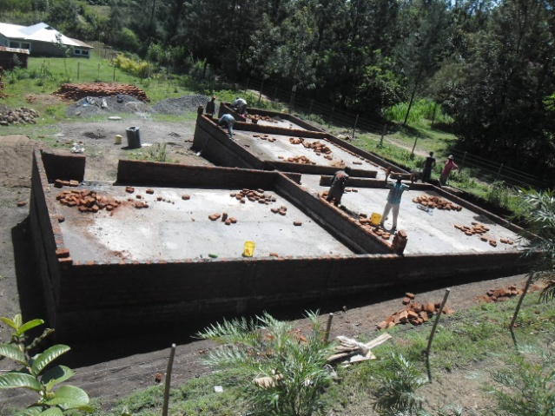

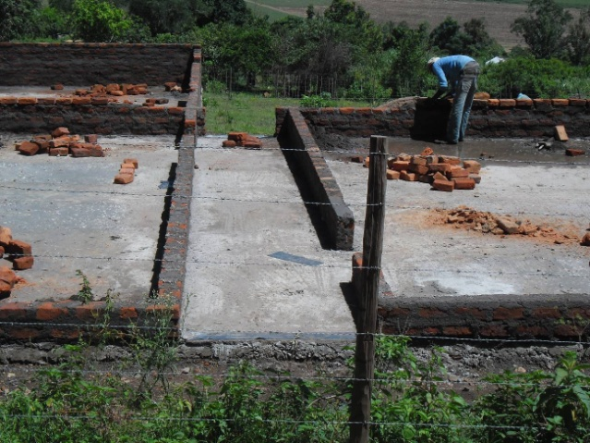

På ene siden blir det to klasserom og på andre siden et klasserom og et kontor/lager. Mellom disse bygningene blir det en overbygget, åpen gang. Klasserommene har den størrelsen som er godkjent for klasserom i Kenya, og hvert av dem skal kunne romme ca 30 barn.
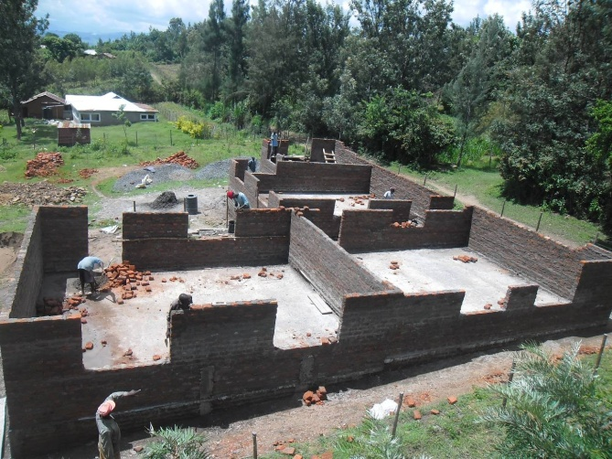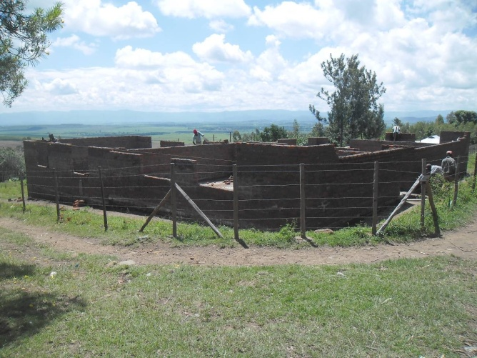
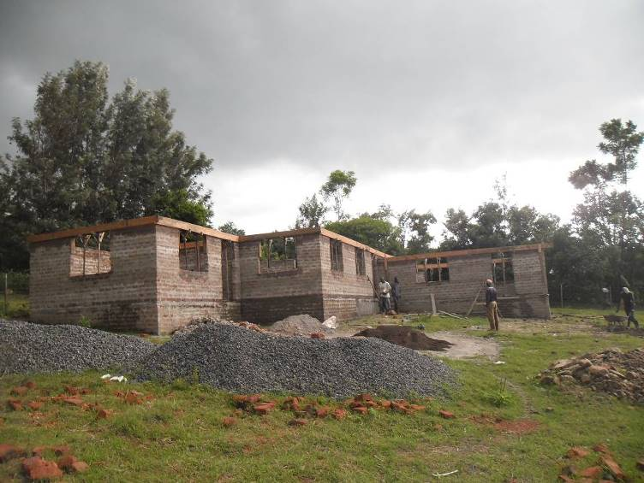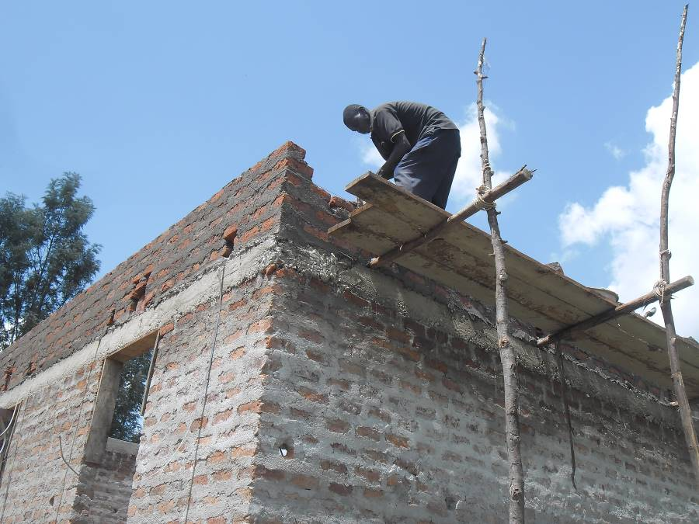
Som dere ser er veggene snart ferdige. Det betyr at vi er klar for fase 3: Legging av tak og innsetting av vindusgitter og dører slik at husene kan låses. Dette arbeidet har vi ennå ikke nok penger til. Kontoen er pr i dag ganske skrapet, men vi er optimister og våger å håpe på fortsatt støtte fra dere!
MÅLET VÅRT ER AT SKOLEN KAN TAES I BRUK JANUAR 2017!
Da må vi må satse på å få snekret inventar og møbler til klasserommene i løpet av høsten. Vi er i gang med planer for dette og vil holde dere orientert!

Til så lenge:
Takk på vegne av barna i Koguta
- og oss i styringsgruppen!

Eli Lexander
Askøy Rotary Klubb

Prosjektkonto: 6504.05.75051

Mobil: 91 33 13 92
Email: elex@online.no
